2024「papika藝術市集」
壹、活動目的
阿里山國家風景區管理處自推動部落觀光計劃以來，以鄒族多元文化產業創新發展，積極推動部落觀光產業在地扎根，行至現今轄區中已有部份部落發展出園區型觀光景點。鄒族逐鹿文創園區位於台18線上，更是上阿里山的必經景點，因此為吸引更多國內外遊客認識鄒族文化，於今年特別辦理「papika 藝術市集」，藉由各種風格獨特、充滿靈感的手工藝品、原民歌舞展演、分享宴和夜氛圍營造，感受到阿里山獨特的鄒式風格。

貳、活動內容
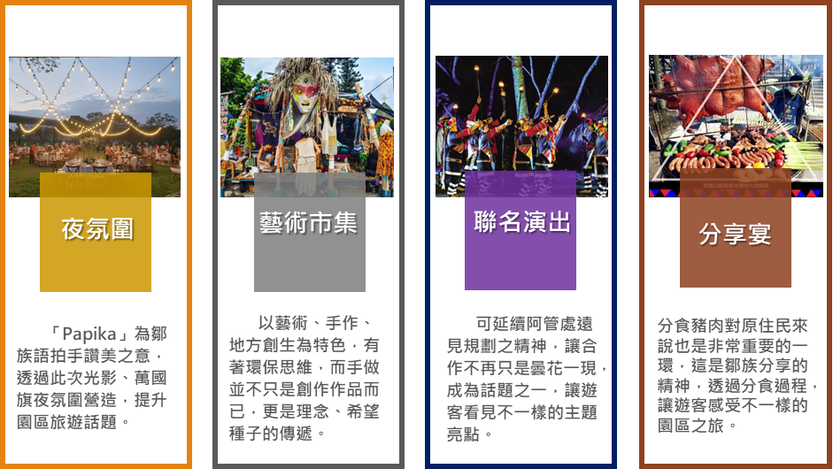

附件一：
2024「papika藝術市集」
徵選報名表

地點：鄒族逐鹿文創園區
地址：602嘉義縣番路鄉梅花一路1-1號

舉辦日期 | 2024年08月24、25日(六、日)  (13:30-20:30) | 收件  日期 | (由大會填寫)
店家名稱 |  | 人數
負責人 |  | 手機
LINE ID |  | 電力 | 每個攤位提供兩個110V插頭
通訊地址
店家類別 | □藝術生活 □在地文創商品 □友善農作 □創意美食  □歌唱表演 □其他(產品內容)：
語文能力 | □中文 □台語 □英文 □日文 □其他：
店家簡介
展售商品簡介(含照片)
注意事項說明：
▲本年度策展主軸以「藝術生活、在地文創」特別鼓勵全國攤友以此為主題連結旅者與自己的攤位，以愛護友善土地文化的概念，作為攤位擺設與整體設計之發想概念，參與本次的市集招募。
▲由於場地限制，本活動攤位招募數量預定為25家，一律採網路線上報名，請完整填寫報名表格並mail至(ysl2269112504@gmail.com)，經審核後將以E-mail及電話通知獲選，未入選之報名者不另行通知。
▲請確實填寫銷售品項，若現場銷售品項與報名資料內容不符，得請攤友即時撤離。
▲本市集自即日起開放報名，並於8月2日(五) 17:00截止報名，一週後於觀光署阿里山國家風景區管理處官網以及「阿里山 新印象」粉絲專頁公告入選者。
▲此次活動攤位無收費，但為確保活動品質，入選攤友需繳交2,000元保證金，如無違規結束當天全額退款，其他無須提撥大會或繳納其他費用。
▲為落實環保理念，請報名攤友減用塑膠製品、避免一次性使用器具，鼓勵自備提袋、餐具、吸管、水壺等個人用品；另於園區內備有洗滌區供餐具清潔。
▲攤位展售之商品或表演者之器材(音響等器材請自行準備)，以「創生」精神為主，鼓勵以在地食材料理、自然材料手作、友善環境包裝設計之攤位進駐。
▲市集屬戶外型態，請攤友自備雨具、招牌、桌椅或地墊等避雨防潮設備；攤位為表演性質者請自備樂器、導線、音箱等相關器材設備。如因氣候因素等啟動雨備方案，請依現場工作人員導引至指定區域。
▲請攤友自行規劃攤位之特色、氛圍，自備攤位招牌尤佳，每攤位使用空間約長寬各3公尺之方形區域為原則，主辦單位得依現地條件指定攤位使用範圍。
▲大會免費提供攤友3米帳篷一頂、兩張圓椅、一張長桌，需自備營業所需之飲用水。
▲進場時間：每場次於當天上午08:00後開放進場，並依活動指定動線進場，13：00前完成攤位擺設，13:30開始營運，20:30結束。
▲主辦單位保依實際情況調整市集活動內容、日期及本招募辦法之權利，報名者不得異議。

▌活動時間地點
1．時間：08月24、25日(六、日)下午13：30 - 20：30。
2．地點：鄒族逐鹿文創園區(嘉義縣番路鄉梅花一路1-1號)
▌報名方式
一律採網路報名：請完整填寫申請表格，經審核後將以E-mail或電話通知獲選攤位。
▌網路報名
請將徵選報名表寄至ysl2269112504@gmail.com，mail抬頭請寫上「2024 papika藝術市集」-招募組收，以利辨識。
▌洽詢窗口
電話：0939-625537林小姐、0918-921151 sam
備註
本人已完全瞭解並同意，且願意遵守本辦法規定，如有違反規定之行為，願自負任何責任與損失，並且同意主辦單位所做之適當的處置，絕無異議。

店家負責人簽名：

附件二：(平面配置圖)
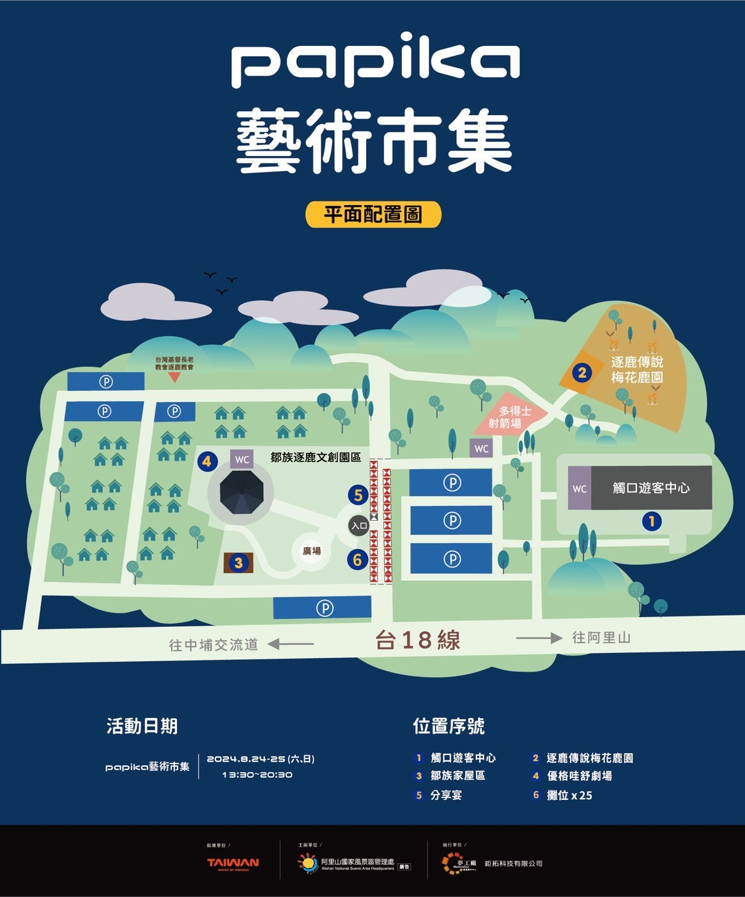

附件三：(優格哇舒劇場-展演節目表)
一、辦理時間：113年8/24(六)、8/25(日)
二、攤位費用：免費
三、市集時間：13：30-20：30
四、歌舞展演節目表：
8/24(六) | 展演團隊
14：00-14：30 | 優格哇舒劇場(例行演出)
16：30-17：00 | 優格哇舒劇場(例行演出)
19：00-19：10 | 開幕式(介紹與與會貴賓)
19：10-19：30 | 逐鹿表演藝術團演出
19：30-19：40 | 徵答互動(贈送活動贈品)
19：40-20：10 | 瑞岩部落演出
20：10-20：30 | 原民部落聯名合作展演  山美部落、瑞岩部落  “山的那一邊”歌舞劇
歌舞展演，精釆呈現！
8/25(日)  14：00-14：30 | 優格哇舒劇場(例行演出)
16：30-17：00 | 優格哇舒劇場(例行演出)
19：00-20：00 | 逐鹿表演藝術團-定目劇  悟．解碼鄒傳說──復仇的山豬(暫)
歌舞展演，精釆呈現！
▲以上規劃以主辦單位最終公佈為主

